Intro.

Het eerste officiële voetbalseizoen in de **B-fair competitie** van **Bammbamm** is intussen gestart. Na 4 gespeelde wedstrijden, met een foutloze 12 op 12 tot gevolg, staat de ploeg onmiddellijk bovenaan. Gekoppeld aan een gloednieuw kunstgrasveld inclusief digitaal scorebord en kantine, waar wij als enige volwassenploeg op mogen spelen, profileert **Bammbamm** zich onmiddellijk als “het Anderlecht” van deze wel heel bescheiden competitie. Met een gemiddeld toeschouwersaantal van 10 personen is **Bammbamm** ook momenteel de meest populaire en besproken ploeg van de reeks. Hoe dit geweldige begin is ontstaan vertel ik u met veel plezier en trots.

De Voorgeschiedenis.

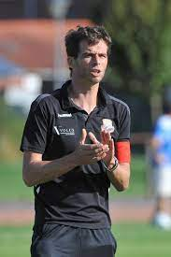De voorgeschiedenis van **Bammbamm** begint in het seizoen 2019-2020. Thibaut**Louwagie**, tevens schrijver van dit stuk, begon het seizoen als hoofdtrainer van **Westkappelle**. Iets waar hij sinds jong af al van droomde, nl. hoofdtrainer worden. Met de U8 van **Cercle Brugge**, de U11 van **Steenbrugge**, de U12 van **Eendracht Brugge**, de U15 van **Blankenberge**, de U15 en U17 van **Daring Brugge**, de reserves van **Jong Male**, en de reserve van **Westkappelle**, had hij al vele jaren geïnvesteerd in zijn droom. **Westkappelle** was na een heropstart, en een seizoen zonder eerste ploeg, opnieuw ingeschreven in 4de provinciale. Zonder inkomende transfers, dus met de beloftenploeg van het seizoen ervoor, zag het seizoen er al op voorhand slecht uit. Vermits dit historisch schrijven niet over **Westkappelle** gaat, zal ik u de details besparen, maar de daarop volgende maanden liep er nog van alles fout, tot een dode aan toe. Met een logische 1 op 21 tot gevolg werden beloftes gebroken, en de hoofdtrainer ontslagen. De droom was uiteindelijk een 3 maand durende nachtmerrie gebleken, en **Louwagie** bleef gefrustreerd en gedegouteerd achter.

Fast forward naar Juni 2020. **JVV**, een jeugdploeg uit de buurt van Brugge wil voor het eerst in hun geschiedenis starten met een U21-ploeg. Spelers mogen met toelating van het bestuur op zoek naar een trainer. En zo, een jaar en half na zijn ontslag kreeg **Louwagie** een telefoon van JVV-speler Tom**Degryse**. Er wordt tijdens deze examenperiode een test-training georganiseerd, en na een talrijke opkomst worden de U21 van **JVV** geboren onder leiding van **Louwagie**.

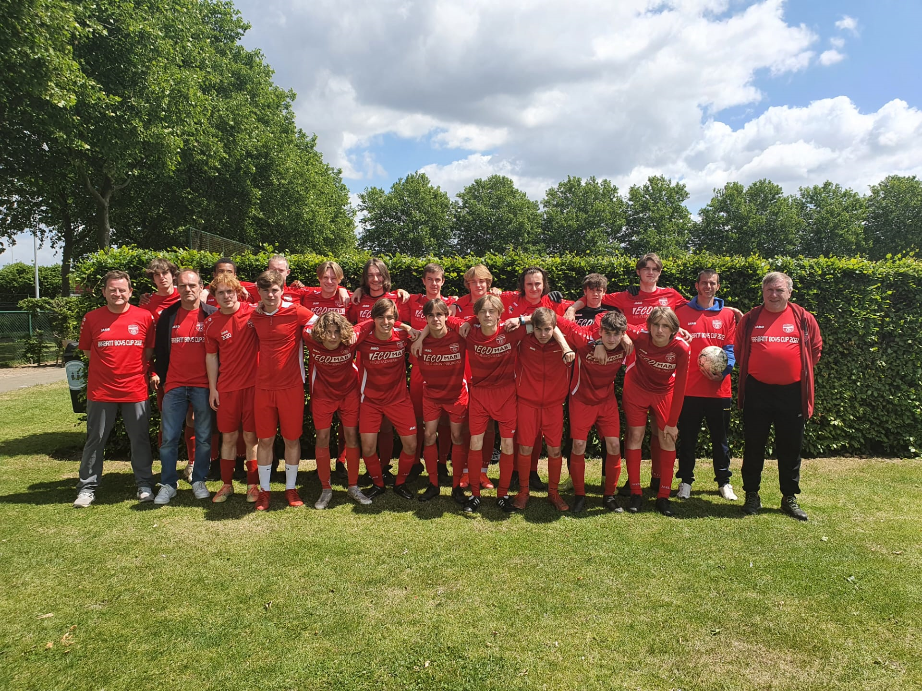

Tijdens het startseizoen vindt **Louwagie** dankzij de spelersgroep het plezier in het voetbal terug. **JVV** is iets unieks. De samenhang en vriendschap in de kleedkamer is daar ongezien. Zoals overal, was ook hier onheil op komst. Negen spelers uit de kern zouden het seizoen erop de groep ongewild moeten verlaten wegens hun verjaardag. **Louwagie** probeerde via het bestuur van **JVV** een reserve of eerste ploeg op te richten. Wegens praktische, financiële, en structurele problemen, was dit onhaalbaar. Het einde voor deze generatie?

**Louwagie** was nog op zijn 40ste nog steeds actief voetballer bij **Sportgroep70**. Een ploeg die elk seizoen meestrijdt voor de titel in de **B-fair competitie** op zondagochtend. Tijdens zijn 19 jaar bij **Sportgroep70** speelde **Louwagie** 289 wedstrijden. Daarin maakte hij 93 doelpunten en gaf hij 47 assists. Hij pakte er ook 4 gele en de enige rode kaart uit zijn carrière. Zijn beste seizoen was in 2005-2006 waar hij 19 keer scoorde in 29 wedstrijden. **Louwagie** is 3 jaar op rij de topschutter van Sport70 geweest, en hij staat 6de in lijst van de “all-time” doelpuntenmakers, en 5de in de lijst van de “all-time” assistgevers. **Louwagie** was er al speler sinds 2002-2003, maar kondigde toch zijn afscheid aan op het einde van het seizoen 2021-2022 om **Bammbamm** op richten, en in te schrijven in diezelfde **B-fair competitie**.

De 9 verplicht vertrekkende spelers uit de U21 van JVV, zijn niet alleen de eerst aangesloten spelers uit de geschiedenis van Bammbamm, maar kortweg de reden van het bestaan van Bammbamm! Louis **Dewulf**, Pieter-Jan **Beernaert**, Ruben **Decoster**, Tibbe **Legein**, Viktor **Baele**, Thomas **Van Acker**, Lucas **Gheldof**, Milan **Calleeuw**, en Arno **Kerckaert**: De oorspronkelijke helden uit de vroegste geschiedenisperiode van **Bammbamm**. Uiteraard moest **Louwagie** de kern nog stevig uitbreiden. Hij sloot zichzelf en Jakob **Huys** aan. **Huys** was een jaar te oud om het voorbije seizoen aan te sluiten als speler van **JVV** bij de U21, maar was er wel ex-speler en bleef betrokken als assistent van **Louwagie** bij de U21. De kern werd daarna nog aangevuld met bevriende talenten uit de scouts “**de** **Menapiërs”** en lokale niet-competitieve voetbalploeg “**De Menapiërs**”. Ja, er is een link tussen beide. August **Van de Gracht**, Jelle **Casier**, Jorre **Henau**, Jules **Van Avermaet**, Nemo **Boulnois**, Rune **Burggraeve**, en Wout **Schoonbaert** werden aangetrokken en/of getransfereerd naar **Bammbamm**. **Casier** had ook al een verleden als **JVV**-speler. **Bammbamm** telde intussen 18 jonge, hongerige, en getalenteerde spelers, en een oude veteraan op de loonlijst. Maar er waren nog knelpunten…

Met Lennert **Moons** werd een onervaren doelman aangetrokken, die al snel in de voorbereiding kon overtuigen. Wat had **Bammbamm** nog te kort om snel succesvol te zijn? Ervaring. Behalve **Louwagie** hadden alle andere spelers geen ervaring in een competitie met volwassen ploegen. Centrale middenvelder Louis **Lanckriet** werd weggeplukt bij **Eendracht Brugge**, en centrale verdediger Rembert **Muylle** werd door **Daring Brugge** uitgeleend. Collega trainer bij **JVV** Tero **Kipinoinen** is de laatste versterking in de kern. De Finse Flankspeler brengt met zijn 32-jarige leeftijd, en een verleden bij eerste klasser Fc Inter Turku, een pak wijsheid en ervaring mee. Deze 23 spelers vormen samen de eerste spelerskern uit de geschiedenis van Bammbamm. Met Steven **Franceus** werd de beste sponsor uit de streek gevonden. Een man met een warm hart voor de ploeg, die geregeld komt kijken, en zichzelf kandidaat stelt als reservedoelman.

Het Test Seizoen (seizoen 2022-2023)

Vermits er pas na nieuwjaar werd beseft dat de U21 vele vertrekkers zou hebben na hun eerste seizoen, werd **Bammbamm** te laat ingeschreven in de **B-fair competitie** voor het seizoen 2022-2023. Wel konden de Bammbammers al een totaal van 31 oefenwedstrijden spelen, en werd **Bammbamm** onofficieel in de ranking mee opgenomen. **Bammbamm** opende het seizoen op zondag 4 september 2022 met een thuiswedstrijd tegen **Sport Na Arbeid**. Hieronder de historische foto van de spelers die de allereerste wedstrijd van **Bammbamm** ooit speelden.

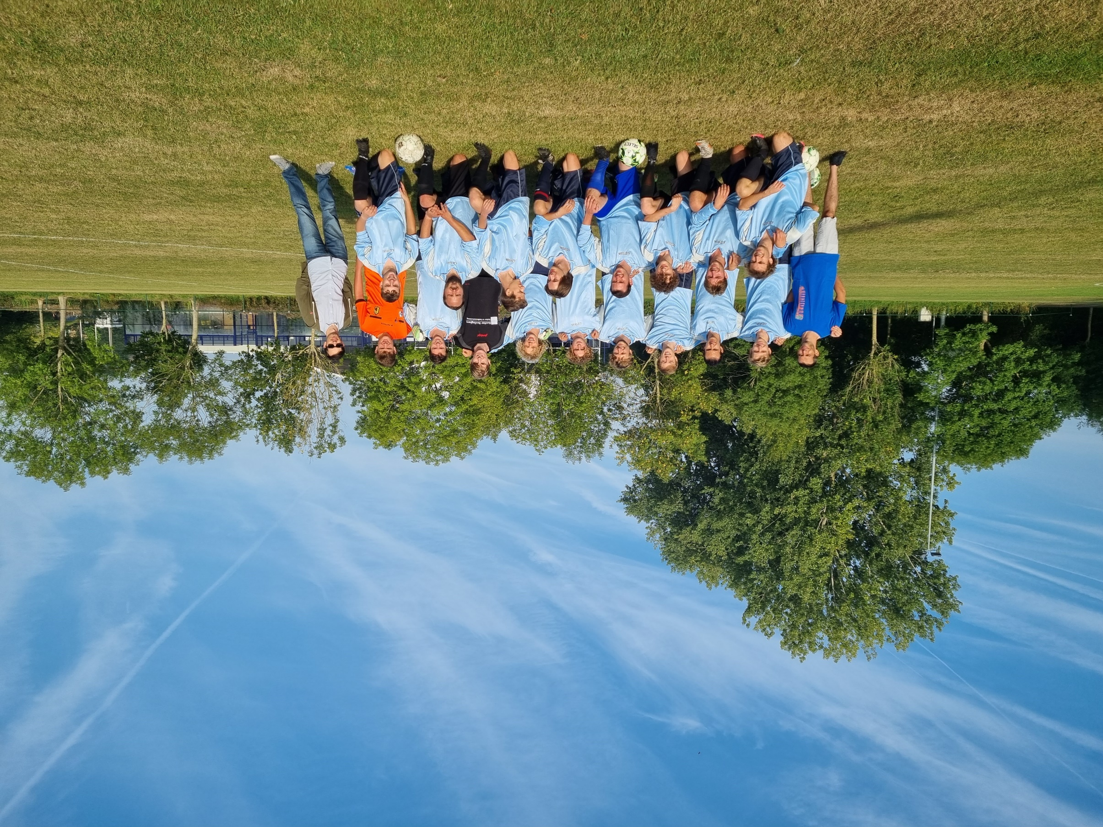

Wel, niet echt een thuiswedstrijd. De accommodaties van **JVV** werden bij de oprichting van **Bammbamm** onmiddellijk onder handen genomen. Het grasveld werd onder andere vervangen door kunstgras. Deze ingrijpende veranderingen noodzaakte **Bammbamm** uit te wijken naar de **Gulden Kamer** voor het volledige seizoen. Desondanks werd de eerste wedstrijd winnend afgesloten. Het werd 3-2. **Casier** (tweede persoon Links onderaan) scoorde het eerste doelpunt uit de geschiedenis van **Bammbamm** op aangeven van **Baele**. De week erop volgde opnieuw een overwinning tegen **Eernegem**, om de wedstrijd daarop een 2-0 voorsprong aan de rust nog uit handen te geven. 2-2 tegen **Oud KSA** was het eerste gelijkspel voor **Bammbamm**. De eerste nederlaag volgde een week later. **Bammbamm** verloor op **Veteranen Oost** met 6-4.

Uiteindelijk speelde **Bammbamm** een bevredigend eerste seizoen. Het moest wel forfait geven voor de topper tegen **Sportgroep70**, en het moest 2 keer zijn meerdere erkennen op het veld van de **Rickvrienden**. **Huys** zorgde voor een persoonlijk statistiekje op 27 november door 4 keer na elkaar te scoren (4-0, 5-0, 6-0, 7-0) in de gewonnen verplaatsing op en tegen **Vogelzang**. Daarmee is hij de meest scorende speler in 1 enkele wedstrijd, en houdt hij ook het record van de meeste gescoorde doelpunten na elkaar in 1 wedstrijd. Daar eindigden de records niet deze zondagochtend. Het werd er 1-10, de grootste overwinning van het seizoen, en daarmee ook uit de prille geschiedenis. **Huys** was ook de enige speler die tot nog toe een hattrick scoorde. Hij nam alle doelpunten voor zijn rekening in de 1-3 overwinning op Sport Na Arbeid op 4 december. Hij werd, mede door deze 7 doelpunten in 2 wedstrijden, topschutter van de ploeg. Hij scoorde in totaal 15 keer. **Burggraeve** en **Van Avermaet** scoorden beiden 9 keer. **Lanckriet** en **Schoonbaert** scoorden elk acht keer en vervolledigen de top 5 der topschutters. De top 5 bij de assistgevers zag er als volgt uit. De allereerste assistkoning werd **Burggraeve** met 8 stuks. Tweede was **Boulnois** met 7, en op de gedeelde derde plaats met telkens 6 assists staan **Huys** en **Van Acker**. Nog net in de top 5 met 5 assists vinden we **Schoonbaert**. **Louwagie** eindigde eervol op de 6de plaats in deze stand met 4 assists, maar had wel de leiding bij de pré-assists (3 stuks) en gescoorde penalty’s (1) na het eerste seizoen. Het eerste seizoen dat wel succesvol mag worden genoemd. **Bammbamm** zou op een derde plaats zijn gestrand, mocht het deelgenomen hebben aan de competitie wel te verstaan. Na Kampioen **Sportgroep70** en de **Rickvrienden**. En over penalty’s gesproken; alhoewel **Bammbamm** maar één strafschop in hun voordeel kreeg, kregen ze er wel 6 tegen. 4 op 6 ballen die op de stip werden gelegd, werden gestopt! Geweldige statistiek om het eerste seizoen af te sluiten, me dunkt.

De officiële start. (Seizoen 2023-2024)

En zo is de cirkel rond. We zijn intussen begonnen aan ons eerste officiële seizoen in de **B-fair competitie**, en staan, zoals eerder vermeld, met enige trots onmiddellijk bovenaan. **Muylle** werd definitief overgenomen van **Daring Brugge**. Met Seppe **Legein** en Mirza **Sayedi** zijn opnieuw 2 spelers gepromoveerd uit de U21 van **JVV**. Net voor de transferdeadline werd nog Senne **Suykerbuyk** aangetrokken. **Bammbamm** herinvesteerd elk jaar ook iets meer in **JVV**. Spelers keren er terug als trainers bij de klein mannen. Na **Kipinoinen, Louwagie** (U21) en **Baele** (U17) komt ook **Muylle** bij de trainersstaf van **JVV**. 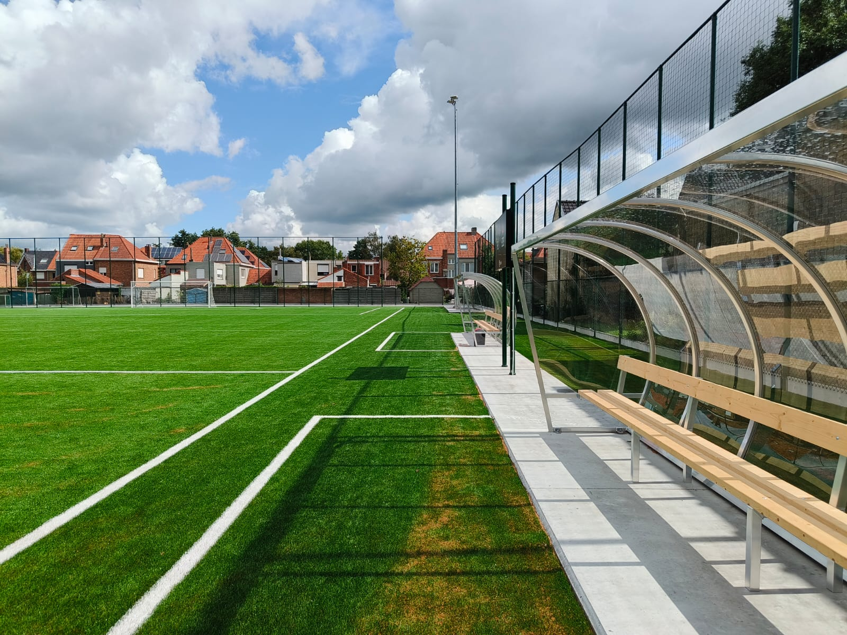

De werken aan het thuisveld zijn intussen afgerond, en **Bammbamm** kon het seizoen starten op het hoofdveld van **JVV**. **Huys** slaagde er intussen al in om zijn eigen record te evenaren. In de met 5-9 gewonnen wedstrijd tegen **Kroonhove** scoorde hij opnieuw 4 keer, wel niet achtereenvolgend deze keer.

In het tussenseizoen heeft **Bammbamm** een bestuur opgericht. Zaterdag 30 september 2023, de historische dag waarop de allereerste bestuursvergadering wordt gehouden, en **Louwagie** zijn dictatuur gedeeltelijk uit handen geeft. (zie foto)

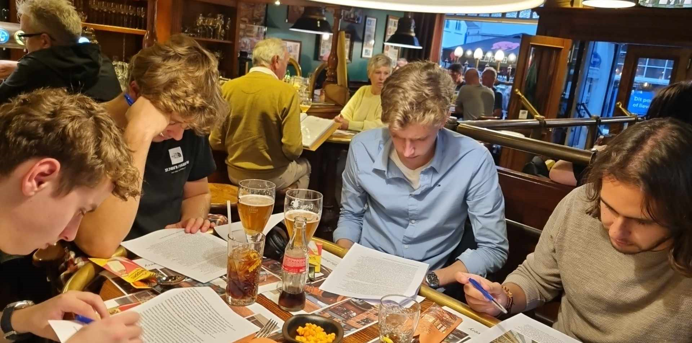

De nieuwe verantwoordelijken komen uit de spelerskern en heten **Huys**, **Baele**, **Van Acker**, en **Decoster**. **Gheldhof** werkte in stilte aan de eerste website, en **Bammbamm** is sinds 25 september 2023 online. Er zijn nog 2 mensen die niet vernoemd zijn bij naam, en toch een enorme waarde hebben in de begin geschiedenis van Bammbamm. Sory **Coulibaly** is de vaste thuis scheidsrechter van Bammbamm, en is ontegensprekelijk een belangrijke schakel. Ten tweede moeten we Ruth **Houf** bedanken om ons elke zondag van vloeistof te voorzien, en gezelligheid in de kantine. En ten slotte ook het bestuur van **JVV**, voor de toelating, medewerking en steun.